新型コロナウイルス感染予防に関するお願い

〇発熱等の症状がみられる場合は利用を自粛してください。
〇手洗いや咳エチケットなど感染予防に努めてください。
〇食事や運動利用などをする場合には、間近での会話や発声をお控えください。
〇飲酒については禁止します。

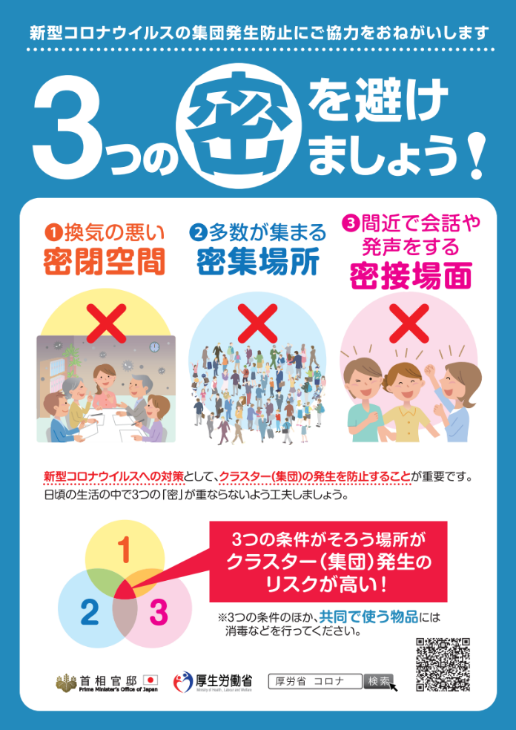
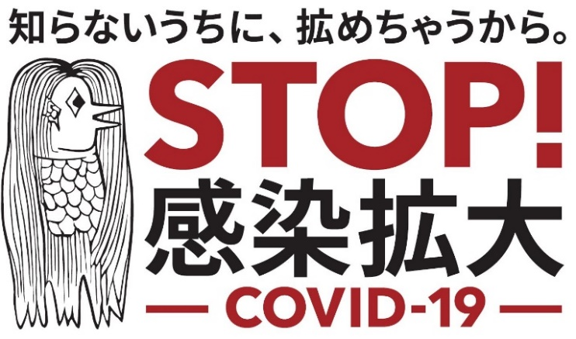

『厚生労働省HPより』

新型コロナウイルス感染拡大防止には、ご来園の皆様とともに取り組む必要があります。

ご来園の皆様のご協力をよろしくお願いします。
『出典：首相官邸HPより』

兵庫県、(公財)兵庫県園芸・公園協会

